جامعة المستقبل
[قسم التربية البدنية وعلوم الرياضة

كرة السلة

لطلبة المرحلة الأولى

اعداد
ا . د جمال صبري فرج
م. م أنور محمد عبيد

المناولة المرتدة Bounce Pass
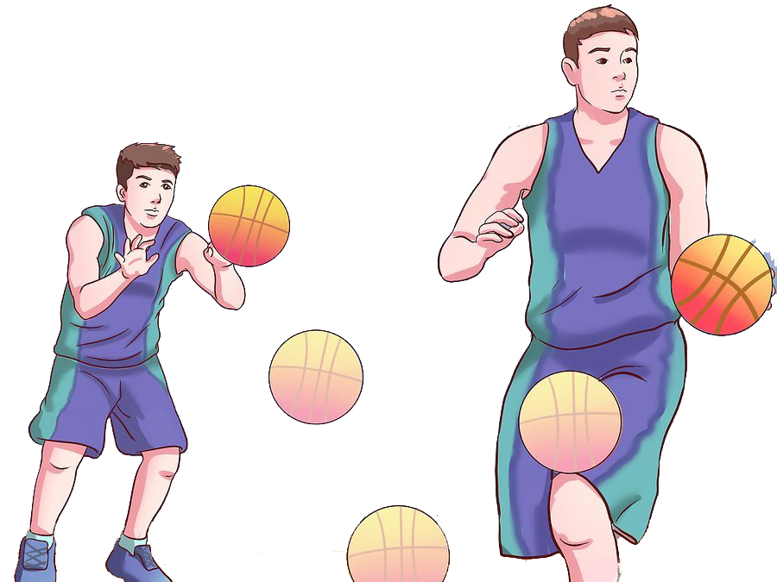
تستخدم هذه المناولة في حالة وجود منافس بين المناولة والمستلم وتشبه هذه المناولة (المناولة الصدرية) في طريقة أدائها , إلا ان الكرة تصل الى الزميل المستلم بصورة غير مباشرة أي بعد ارتدادها من الارض بحيث يكون ارتدادها على مسافة تقارب ثلثي المسافة من المناول وثلثها من المستلم , ولكن يجب ان يكون ارتدادها بجانب اللاعب المدافع .

وتؤدى هذه المناولة باليدين من الصدر إذا كان المدافع في منتصف المسافة بين المهاجمين تقريباً , اما إذا كان المدافع في وضع قريب من اللاعب المناول تؤدى المناولة المرتدة بيد واحدة من خلال الجانبين .
وان هذه المناولة لها قيمة فعالة عندما تكون حالة اللعب لا تسمح باستخدام المناولات المباشرة ومن مزايا هذه المناولة :
- تستخدم بشكل فعال ضد دفاع المنطقة .
- تستخدم بشكل فعال ضد المدافع الذي يكون ذراعاه للأعلى .
- تستخدم بشكل فعال ضد اللاعبين طوال القامة .
- تستخدم للمسافات القصيرة والمتوسطة .
- تسمح باستخدام الخداع بدفع الكرة للأعلى ثم يعقبها التغيير المفاجئ لحركة الكرة وإعطاء المناولة المرتدة الواطئة .
المناولة من فوق الرأس Overhead Pass
من الوضع الاساسي لمسك الكرة تمد الذراعان عالياً فوق الرأس , ثم يتم دفع الكرة الى الزميل بحركة شبه قوسية من خلال توجيه رسغ وأصابع اليدين الى الامام مع المحافظة على امتداد اليدين الى الامام الاعلى من أجل متابعة الكرة , كذلك تقدم احدى الرجلين أماماً للمساعدة على اتزان الجسم والأخرى تبقى كارتكاز .
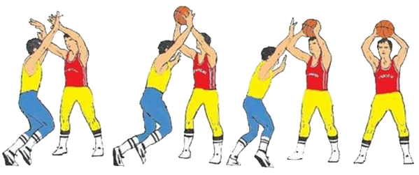

وتؤدى هذه المناولة خاصة ضد المدافع القصير نسبيا" او المدافع الذي يقف في النصف الامامي القريب على اللاعب الذي يناول ويجب ان لا ننسى ان يعمل اللاعب المناول فتل بكفي اليدين الى الخارج لاكساب الكرة التعجيل المناسب للوصول الى المسافة المطلوبة التي يقف عندها الزميل ودون ان يستطيع المدافع ان يقطع الكرة.
وقد سميت هذه المناولة بالمناولة من فوق الرأس لانها تؤدى من فوق الراس وليس من خلف الرأس وهو الخطأ
الذي يقع فيه الكثيرون اذ يرجعون الكرة الى خلف الراس بعد ان تثنى اليدان من المرفقين، ويجب التأكيد عند تعليمها بعدم ثني المرفقين كي لا تذهب الكرة خلف الراس.

